MOMCARE
Product Requirement Document / System Design / Implementation Roadmap
Đối tượng: Phụ nữ mang thai dân tộc thiểu số, huyện Định Quán, tỉnh Đồng Nai
Vai trò biên soạn: Product Manager · Healthcare AI Solution Architect · Public Health Expert · Vietnam Legal & Data Privacy Consultant · UX Researcher · Hackathon Judge · Startup Advisor
Nguyên tắc xuyên suốt: thực tế hơn ấn tượng, đơn giản hơn phức tạp, bằng chứng hơn giả định.
Quy ước: [BẰNG CHỨNG] = có nguồn/dữ liệu xác minh được · [GIẢ ĐỊNH] = cần khảo sát thực địa để xác nhận

TÓM TẮT ĐIỀU HÀNH (Executive Summary)
Vision: Không để khoảng cách địa lý và hạ tầng y tế quyết định một thai phụ dân tộc thiểu số có được chăm sóc an toàn hay không.
Mission: MOMCARE là lớp hạ tầng số "chặng cuối" (last-mile layer) nối hai đầu đang đứt gãy trong chăm sóc sức khỏe bà mẹ vùng dân tộc thiểu số: đội ngũ cô đỡ thôn bản (nguồn lực con người đáng tin cậy nhất nhưng đang suy giảm số lượng) và hệ thống y tế nhà nước (Sổ Mẹ và Bé — đã tự thừa nhận khó tiếp cận vùng dân tộc thiểu số).
USP thật sự (chi tiết ở Mục 3): không phải AI, không phải offline-first — mà là mô hình khuếch đại nhân lực y tế cơ sở kết hợp cầu nối dữ liệu chuẩn hóa lên cấp quản lý nhà nước, một mô hình không app thương mại nào có động lực làm và không sáng kiến SMS/voice nào có cấu trúc dữ liệu để làm.
Đối tượng chính: phụ nữ mang thai dân tộc thiểu số tại huyện Định Quán, Đồng Nai.
CẢNH BÁO CẦN XỬ LÝ TRƯỚC KHI ĐI TIẾP (ghi chú của Product Manager)
Hồ sơ gốc của dự án (Phần 2 — Bản mô tả ý tưởng) xác định nhóm mục tiêu là dân tộc Chơ Ro và Mạ — hai dân tộc bản địa tại Định Quán. Các trao đổi gần đây trong quá trình phát triển sản phẩm lại chuyển sang dân tộc Tày. Đây KHÔNG phải một khác biệt nhỏ:
[BẰNG CHỨNG] Chơ Ro và Mạ là dân tộc bản địa, có dân số lớn hơn nhiều và là lý do chính khiến vấn đề "tử vong mẹ vùng dân tộc thiểu số" cấp bách tại Định Quán trong hồ sơ gốc.
[BẰNG CHỨNG] Cộng đồng Tày tại Đồng Nai có khoảng 16.000 người, phần lớn di cư từ miền núi phía Bắc, có hiện diện xác nhận tại Định Quán nhưng quy mô nhỏ hơn nhiều so với Chơ Ro/Mạ trên toàn huyện.
[GIẢ ĐỊNH] Chưa có số liệu xác nhận Tày là nhóm có tỷ lệ tử vong mẹ/thiếu tiếp cận y tế cao nhất tại Định Quán — cần khảo sát để xác nhận trước khi đổi định vị.
Khuyến nghị: chọn MỘT trong hai hướng và nhất quán xuyên suốt: (1) quay lại Chơ Ro/Mạ (khớp hồ sơ gốc, dữ liệu mạnh hơn), hoặc (2) giữ Tày nhưng có lý do thực địa rõ ràng. Mọi số liệu định lượng về dân tộc cụ thể trong tài liệu này được đánh dấu [GIẢ ĐỊNH] cho đến khi nhóm chốt phương án.

SECTION 1 — UNDERSTAND THE PROBLEM

1.1 Bối cảnh y tế bà mẹ vùng dân tộc thiểu số (bằng chứng cấp quốc gia)
- [BẰNG CHỨNG] Theo TS Trần Đăng Khoa (Phó Vụ trưởng Vụ Sức khỏe Bà mẹ – Trẻ em, Bộ Y tế), tỷ lệ tử vong mẹ ở vùng miền núi cao gấp 3,5 lần đồng bằng, một số dân tộc cao gấp 7–8 lần.
- [BẰNG CHỨNG] Đội ngũ cô đỡ thôn bản — "cánh tay nối dài" của ngành y tế vào vùng dân tộc thiểu số — đang suy giảm cả số lượng lẫn chất lượng theo đánh giá của Bộ Y tế.
- [BẰNG CHỨNG] Sổ Mẹ và Bé (ứng dụng quốc gia của Bộ Y tế) đã triển khai tại khoảng 60 tỉnh, nhưng lãnh đạo Vụ Sức khỏe Bà mẹ – Trẻ em công khai thừa nhận việc tiếp cận mẹ bằng ứng dụng này vẫn khó khăn, đặc biệt ở vùng dân tộc thiểu số và vùng sâu vùng xa.
- [BẰNG CHỨNG] Dự án UNFPA × MSD for Mothers ("Không để ai bị bỏ lại phía sau", 2021–2026, ngân sách khoảng 2 triệu USD) đã chứng minh can thiệp phù hợp văn hóa có thể cải thiện sức khỏe bà mẹ ở vùng khó tiếp cận nhất — nhưng dự án tập trung đào tạo con người, không xây nền tảng số, và không triển khai tại Đồng Nai.

1.2 Bối cảnh địa phương — huyện Định Quán, Đồng Nai
- [BẰNG CHỨNG] Định Quán: diện tích khoảng 970 km², dân số 185.000–225.000 người (dao động theo năm thống kê), 89% dân số sống ở nông thôn, mật độ dân cư thưa — thấp hơn nhiều so với trung bình tỉnh.
- [BẰNG CHỨNG] Gồm 1 thị trấn (Định Quán) và 13 xã: Suối Nho, Thanh Sơn, Gia Canh, La Ngà, Ngọc Định, Túc Trưng, Phú Cường, Phú Hòa, Phú Lợi, Phú Túc, Phú Vinh, Phú Ngọc, Phú Tân.
- [BẰNG CHỨNG] Địa hình chủ yếu đồi núi, có sông Đồng Nai và sông La Ngà chảy qua.
- [GIẢ ĐỊNH] Chưa xác định được xã nào trong 13 xã có mật độ dân tộc thiểu số cao nhất — cần khảo sát qua Phòng Dân tộc huyện Định Quán.
- [GIẢ ĐỊNH] Mức độ phủ sóng 4G thực tế tại từng xã cần đo kiểm thực địa, không chỉ dựa vào bản đồ phủ sóng nhà mạng công bố.

1.3 Luồng chăm sóc thai kỳ hiện tại
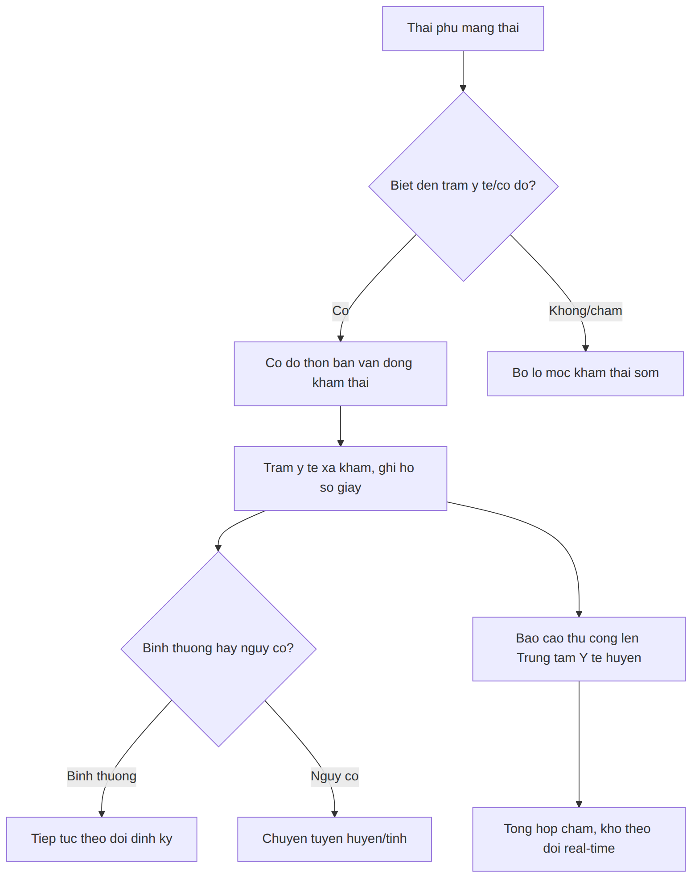
Sơ đồ 1 — Luồng chăm sóc thai kỳ hiện tại và các điểm nghẽn
Điểm nghẽn chính (pain points):
- #1 Hồ sơ giấy, dễ thất lạc, không liên thông giữa cô đỡ – trạm y tế – huyện.
- #2 Cô đỡ thôn bản quá tải, không có công cụ nhắc việc/theo dõi nhiều hộ cùng lúc.
- #3 Báo cáo lên Sở Y tế chậm, thủ công, khó phát hiện xu hướng theo khu vực.
- #4 Không có kênh nào xử lý sức khỏe tâm thần thai sản — hoàn toàn bỏ trống.
- #5 Sổ Mẹ và Bé tồn tại nhưng không tiếp cận được nhóm này.

1.4 Vì sao các giải pháp số hiện có chưa giải quyết được vấn đề
Giải pháp | Vì sao chưa đủ
Sổ Mẹ và Bé (quốc gia) | Tự thừa nhận khó tiếp cận vùng dân tộc thiểu số; không có lớp hỗ trợ cô đỡ thôn bản
App thương mại (Hello Bacsi, Momby...) | Thiết kế cho người dùng đô thị, không offline, không dashboard y tế cơ sở, không báo cáo nhà nước
Mô hình SMS/voice (PROMPTS, Kilkari) | Phủ rộng tốt nhưng không có dữ liệu có cấu trúc, không dashboard, không phối hợp được với cô đỡ thôn bản
UNFPA × MSD (Không để ai bị bỏ lại phía sau) | Đào tạo con người, không phải nền tảng số; không triển khai tại Đồng Nai

SECTION 2 — PRODUCT-MARKET FIT VALIDATION
Phân loại từng tính năng theo KEEP / MODIFY / REMOVE, với lý do dựa trên: ai dùng, tần suất, có giải quyết pain point thật không, có duy trì được không.
Tính năng | Phân loại | Lý do
Dashboard cô đỡ thôn bản (danh sách hộ, cảnh báo) | KEEP | Trực tiếp giải quyết pain point lớn nhất (#1, #2); người dùng có động lực rõ ràng vì đây là công việc của họ
Số hóa hồ sơ qua QR | KEEP | Chi phí thấp, giá trị cao, biến giấy thành dữ liệu dùng lại được
Báo cáo tổng hợp CSV/PDF lên Sở Y tế | KEEP | Đây là USP #2 — không đối thủ nào cung cấp
Checklist tự báo cáo của thai phụ | KEEP (less priority) | Nguồn dữ liệu đầu vào cần thiết, nhưng rủi ro adoption cao hơn dashboard cô đỡ
Nhắc lịch SMS/Zalo | KEEP | Rẻ, đã kiểm chứng ở nhiều mô hình quốc tế (PROMPTS, Kilkari)
Chatbot tâm lý — lớp cache offline (kịch bản đã duyệt) | KEEP (thu gọn) | Giải quyết đúng pain point #4 nhưng phải giữ tối giản, không sinh văn bản tự do
Chatbot tâm lý — lớp AI cloud sinh văn bản tự do | REMOVE khỏi MVP, hoãn V2.0 | Rủi ro pháp lý cao nhất (Luật AI), chi phí vận hành cao, chưa có bằng chứng cần thiết hơn kịch bản tĩnh
FamilyLink đầy đủ (phân quyền nhiều cấp) | MODIFY — thu gọn còn xem-only | Không giải quyết trực tiếp pain point nào; giữ bản tối giản để không tốn nguồn lực
Offline-first toàn hệ thống (sync queue phức tạp) | REMOVE | Không còn là vấn đề chính tại Định Quán (sóng khá ổn định — cần xác minh thực địa)
Offline cho dữ liệu tĩnh | KEEP (bản tối giản) | Vẫn cần cho điểm sóng yếu cục bộ, nhưng không cần kiến trúc đồng bộ phức tạp
AI dự đoán rủi ro thai kỳ (predictive scoring) | REMOVE khỏi phạm vi hiện tại | Đòi hỏi dữ liệu huấn luyện lớn, giám sát y khoa chặt, chứng nhận theo Luật AI — vượt năng lực dự án thí điểm 6 tháng

SECTION 3 — USP ANALYSIS (MỤC QUAN TRỌNG NHẤT)

3.1 Loại bỏ các USP giả
USP bị loại | Vì sao KHÔNG phải USP thật
"Có AI" | Mọi đối thủ đã so sánh (Hello Bacsi, PROMPTS, Sổ Mẹ và Bé) đều có hoặc có thể thêm AI trong vài tháng. AI là tính năng, không phải chiến lược.
"Offline-first" | Tại Định Quán cụ thể, đây không phải rào cản chính. Ngay cả khi đúng, offline dễ sao chép — chỉ là kỹ thuật.
"Chatbot tư vấn tâm lý" | Có giá trị nhưng không phải lý do trạm y tế/Sở Y tế chọn MOMCARE — là "nice to have", không phải "must have" với người ra quyết định.

3.2 USP thật: Mô hình khuếch đại nhân lực y tế cơ sở + Cầu nối dữ liệu chuẩn hóa lên nhà nước
Định nghĩa một câu: MOMCARE không cạnh tranh để một thai phụ mở app — nó cạnh tranh để dữ liệu vùng khó tiếp cận được ghi lại một lần, đúng chuẩn, và chảy ngược lên hệ thống y tế nhà nước, thông qua việc làm cho công việc của cô đỡ thôn bản dễ hơn chứ không phải thêm việc.
So sánh với | Vì sao họ khó copy USP này
Bệnh viện / hệ thống y tế | Không có động lực đầu tư vào lớp "chặng cuối" tận thôn bản
App thai kỳ thương mại | Mô hình doanh thu dựa vào giữ chân người dùng cá nhân, không có lý do chia sẻ dữ liệu miễn phí cho Sở Y tế
Tư vấn qua Zalo / telemedicine | Kênh giao tiếp 1-1, không có lớp dữ liệu có cấu trúc, không nuôi được báo cáo khu vực
Nền tảng chính phủ (Sổ Mẹ và Bé) | Đã tự thừa nhận không vươn tới được nhóm này — MOMCARE định vị bổ trợ, không cạnh tranh
Dự án NGO (UNFPA × MSD...) | Tập trung đào tạo con người, không xây hạ tầng số dùng lại được sau khi dự án kết thúc
- Vì sao người dùng chọn: thai phụ dùng vì cô đỡ thôn bản (người họ đã tin tưởng sẵn) hướng dẫn dùng — kênh phân phối chính là con người đã có sẵn lòng tin, không phải app store hay quảng cáo.
- Vì sao trạm y tế/Sở Y tế áp dụng: MOMCARE giảm việc thủ công, tăng khả năng phát hiện sớm ca nguy cơ, tạo bằng chứng số hóa cụ thể để báo cáo lên cấp trên.
- Vì sao giám khảo/nhà đầu tư quan tâm: mô hình có đường ra thật (Sở Y tế là khách hàng tiềm năng cấp tổ chức), giải quyết đúng điểm nghẽn nhân lực y tế cơ sở mà Bộ Y tế đã công khai thừa nhận.

SECTION 4 — LOCAL ADAPTATION (chỉ áp dụng cho Định Quán, Đồng Nai)

4.1 Những gì phải giữ nguyên cho bối cảnh này
- Kênh Zalo làm trung tâm (không phải app store) — đã xác nhận qua khảo sát hồ sơ gốc.
- Cô đỡ thôn bản là kênh phân phối chính, không phải quảng cáo/app store.
- Giao diện đơn giản, chịu được thiết bị Android cấu hình thấp.

4.2 Những gì phải thay đổi so với kế hoạch ban đầu
Kế hoạch ban đầu | Điều chỉnh theo thực tế Định Quán | Lý do
Offline-first toàn hệ thống là trọng tâm | Chỉ offline cho dữ liệu tĩnh | Định Quán có sóng khá ổn định (cần đo kiểm thực địa từng xã)
AI tư vấn tâm lý mở ngay từ đầu | Chỉ lớp kịch bản tĩnh + nhận diện từ khóa ở giai đoạn 1 | Tránh rủi ro Luật AI, tránh chi phí vượt ngân sách MVP
Dân tộc mục tiêu: Chơ Ro/Mạ hoặc Tày | Cần chốt trước khi triển khai | Ảnh hưởng trực tiếp đến việc chọn xã thí điểm, nội dung văn hóa, người cố vấn cần tuyển

4.3 Nhu cầu thực tế theo từng nhóm người dùng địa phương
Nhóm | Nhu cầu thật
Thai phụ | Không bị hỏi lại thông tin nhiều lần; nhắc lịch qua kênh quen thuộc (Zalo); có nơi hỏi khi lo lắng mà không phải đi xa
Cô đỡ thôn bản | Không phải nhớ thủ công nhiều hộ; cách báo cáo nhanh hơn viết tay; hỗ trợ khi gặp ca vượt khả năng chuyên môn
Cán bộ trạm y tế xã | Tổng hợp báo cáo nhanh hơn; biết sớm ca nguy cơ trước khi quá muộn
Người thân | Biết lịch khám để hỗ trợ đưa đón — không cần biết chi tiết y tế
Quản lý huyện/Sở Y tế | Số liệu theo khu vực để phân bổ nguồn lực

4.4 Ngôn ngữ, thông báo, quy trình khẩn cấp, giao thông, chuyển tuyến
- Ngôn ngữ: ưu tiên tiếng Việt phổ thông; không đầu tư xây bộ NLP tiếng dân tộc riêng — nội dung do cán bộ y tế thôn bản người dân tộc duyệt lại.
- Thông báo: Zalo OA/ZNS làm kênh chính, SMS làm kênh dự phòng.
- Quy trình khẩn cấp: chatbot phát hiện dấu hiệu nguy hiểm → hiện hotline chính thức + tự động gắn cờ cho cố vấn tâm lý/cán bộ trạm y tế, không để AI tự quyết định.
- Giao thông: địa hình đồi núi khiến việc đến trạm y tế khó khăn với một số hộ — tính năng "yêu cầu hỗ trợ đưa đón" để dành cho V2.0.
- Chuyển tuyến: cán bộ trạm y tế xã là điểm quyết định chuyển tuyến; hệ thống chỉ hỗ trợ ghi nhận và cảnh báo, không tự động hóa quyết định y khoa.

SECTION 5 — COMPLETE ROLE ARCHITECTURE

5.1 Rà soát: 6 role có cần thiết không?
Giữ nguyên 6 role — mỗi role gắn với một pain point cụ thể ở Mục 1.3 và không thể gộp mà không mất khả năng kiểm soát dữ liệu.
# | Role | Kết luận
1 | Thai phụ / người chăm sóc | Giữ riêng — quyền ghi khác hẳn quyền chỉ xem của Người thân
2 | Cô đỡ thôn bản | Giữ riêng — phạm vi dữ liệu khác Cán bộ trạm y tế (theo hộ vs. theo trạm)
3 | Cán bộ trạm y tế xã | Giữ riêng
4 | Người thân (FamilyLink) | Giữ riêng, chức năng thu gọn tối đa
5 | Quản lý huyện/Sở Y tế | Giữ riêng — nguyên tắc tối giản dữ liệu yêu cầu tách biệt hoàn toàn
6 | Cố vấn tâm lý lâm sàng | Giữ riêng — yêu cầu an toàn bắt buộc (human-in-the-loop)

5.2 Chi tiết từng role

Role 1 — Thai phụ / người chăm sóc
Tự theo dõi thai kỳ, nhận hỗ trợ tâm lý cơ bản.
Mục | Nội dung
Trách nhiệm | Nhập chỉ số, xem checklist, trò chuyện chatbot, quản lý mã QR mời gia đình
Quyền hạn | Đọc/ghi hồ sơ của chính mình
Màn hình | Trang chủ (checklist), Nhập chỉ số, Chatbot, Hồ sơ của tôi, Mời gia đình (QR)
Thông báo | Nhắc lịch khám qua Zalo/SMS
Offline | Có (checklist, hồ sơ đã tải, kịch bản chatbot tĩnh)
Tương tác role khác | Dữ liệu chảy tới Cô đỡ thôn bản; nhận dặn dò (voice note) từ Cô đỡ
Pain point giải quyết | #1, #4
Khả năng mở rộng | Module dinh dưỡng/vận động cá nhân hóa ở V2.0

Role 2 — Cô đỡ thôn bản
Khuếch đại khả năng quản lý nhiều hộ cùng lúc, số hóa hồ sơ giấy.
Mục | Nội dung
Trách nhiệm | Quét QR, nhập/sửa hồ sơ hộ phân công, xem cảnh báo AI, ghi âm dặn dò
Quyền hạn | Đọc/ghi hồ sơ các hộ được phân công
Màn hình | Danh sách hộ phụ trách, Chi tiết hộ, Quét QR, Ghi âm dặn dò, Cảnh báo cần xử lý
Thông báo | Cảnh báo khẩn qua Zalo
Offline | Có (đi vào bản sâu có thể mất sóng cục bộ)
Tương tác role khác | Báo cáo lên Cán bộ trạm y tế; nhận ca đã xử lý từ Cố vấn tâm lý
Pain point giải quyết | #1, #2
Khả năng mở rộng | Lịch làm việc tối ưu theo tuyến đường ở V2.0

Role 3 — Cán bộ trạm y tế xã
Giám sát cấp xã, xử lý ca vượt khả năng cô đỡ.
Mục | Nội dung
Trách nhiệm | Quản lý danh sách cô đỡ, duyệt báo cáo, xử lý chuyển tuyến
Quyền hạn | Đọc/ghi toàn bộ hồ sơ thuộc trạm
Màn hình | Dashboard trạm, Danh sách cô đỡ, Ca cần chuyển tuyến, Xuất báo cáo xã
Thông báo | Email/Zalo khi có ca chuyển tuyến
Offline | Không cần (trạm y tế có mạng ổn định)
Tương tác role khác | Nhận báo cáo từ Cô đỡ; gửi số liệu lên Quản lý huyện/Sở Y tế
Pain point giải quyết | #3
Khả năng mở rộng | Tích hợp lịch làm việc bác sĩ chuyên khoa tuyến trên ở V2.0

Role 4 — Người thân (FamilyLink)
Hỗ trợ tinh thần và hậu cần mà không xâm phạm quyền riêng tư y tế.
Mục | Nội dung
Trách nhiệm | Xem lịch khám, nhận nhắc nhở
Quyền hạn | Chỉ đọc, phạm vi giới hạn (không có chỉ số y tế chi tiết)
Màn hình | Lịch khám sắp tới, Cẩm nang theo giai đoạn
Thông báo | Nhắc lịch qua Zalo
Offline | Không cần thiết ở bản tối giản
Tương tác role khác | Nhận dữ liệu đã lọc từ hồ sơ Thai phụ (có đồng ý)
Pain point giải quyết | Hỗ trợ gián tiếp #1
Khả năng mở rộng | Tính năng "yêu cầu hỗ trợ đưa đón" ở V2.0

Role 5 — Quản lý huyện / Sở Y tế
Ra quyết định phân bổ nguồn lực cấp khu vực.
Mục | Nội dung
Trách nhiệm | Xem báo cáo tổng hợp, xuất CSV/PDF
Quyền hạn | Chỉ đọc dữ liệu ẩn danh, tổng hợp — không có quyền vào hồ sơ cá nhân
Màn hình | Dashboard khu vực, Xuất báo cáo
Thông báo | Báo cáo tự động định kỳ qua email
Offline | Không cần
Tương tác role khác | Nhận dữ liệu tổng hợp từ hệ thống
Pain point giải quyết | #3
Khả năng mở rộng | Tích hợp với hệ thống báo cáo Bộ Y tế ở V2.0/V3.0

Role 6 — Cố vấn tâm lý lâm sàng (Human-in-the-loop bắt buộc)
Đảm bảo an toàn cho tính năng nhạy cảm nhất của hệ thống.
Mục | Nội dung
Trách nhiệm | Duyệt kịch bản offline, xử lý ca chatbot bị gắn cờ, quyết định cuối cùng
Quyền hạn | Đọc/ghi toàn quyền log chatbot; không vào hồ sơ y tế đầy đủ trừ khi cần cho một ca cụ thể
Màn hình | Hàng đợi ca cần xử lý, Chi tiết hội thoại, Kho kịch bản
Thông báo | Cảnh báo khẩn ngay lập tức qua SMS/Zalo/email
Offline | Không cần (vai trò không hoạt động tại hiện trường)
Tương tác role khác | Chuyển ca đã xử lý cho Cô đỡ thôn bản hoặc Cán bộ trạm y tế
Pain point giải quyết | #4, đồng thời là yêu cầu tuân thủ Luật Trí tuệ nhân tạo
Khả năng mở rộng | Đội ngũ mở rộng khi số ca tăng ở V2.0/V3.0

5.3 Role Interaction Diagram
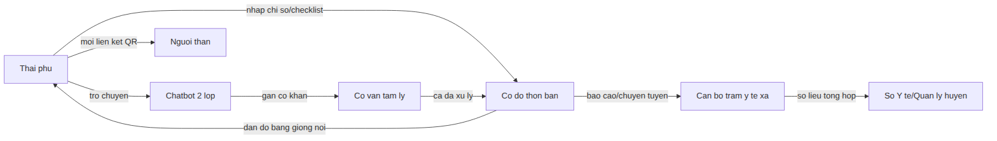
Sơ đồ 2 — Tương tác giữa các role

5.4 Permission Matrix
Dữ liệu | Thai phụ | Cô đỡ | Cán bộ trạm YT | Người thân | Sở Y tế | Cố vấn tâm lý
ho_so_thai_ky | Đọc/Ghi | Đọc/Ghi | Đọc/Ghi | Không | Không | Không*
chi_so_suc_khoe | Đọc/Ghi | Đọc/Ghi | Đọc | Không | Không | Không
chatbot_logs | Ghi | Đọc* | Đọc* | Không | Không | Đọc/Ghi
family_view | Không | Không | Không | Đọc | Không | Không
bao_cao_tong_hop | Không | Không | Đọc | Không | Đọc | Không
audit_log | Không | Không | Không | Không | Không | Ghi
* = chỉ trong phạm vi ca đã được phân công/xử lý, không toàn quyền.

5.5 End-to-End Workflow (ca ví dụ: phát hiện dấu hiệu nguy hiểm tâm lý)
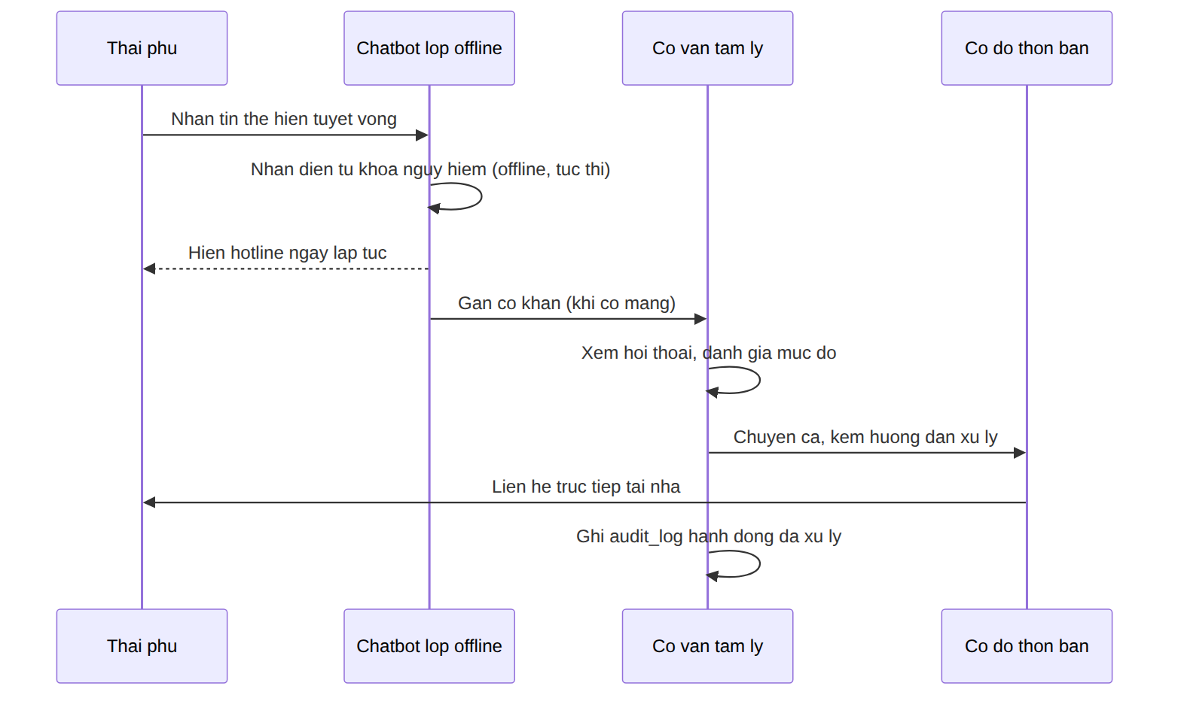
Sơ đồ 3 — Luồng xử lý ca cảnh báo tâm lý từ đầu đến cuối

SECTION 6 — COMPLETE SYSTEM ARCHITECTURE

6.1 Kiến trúc tổng thể
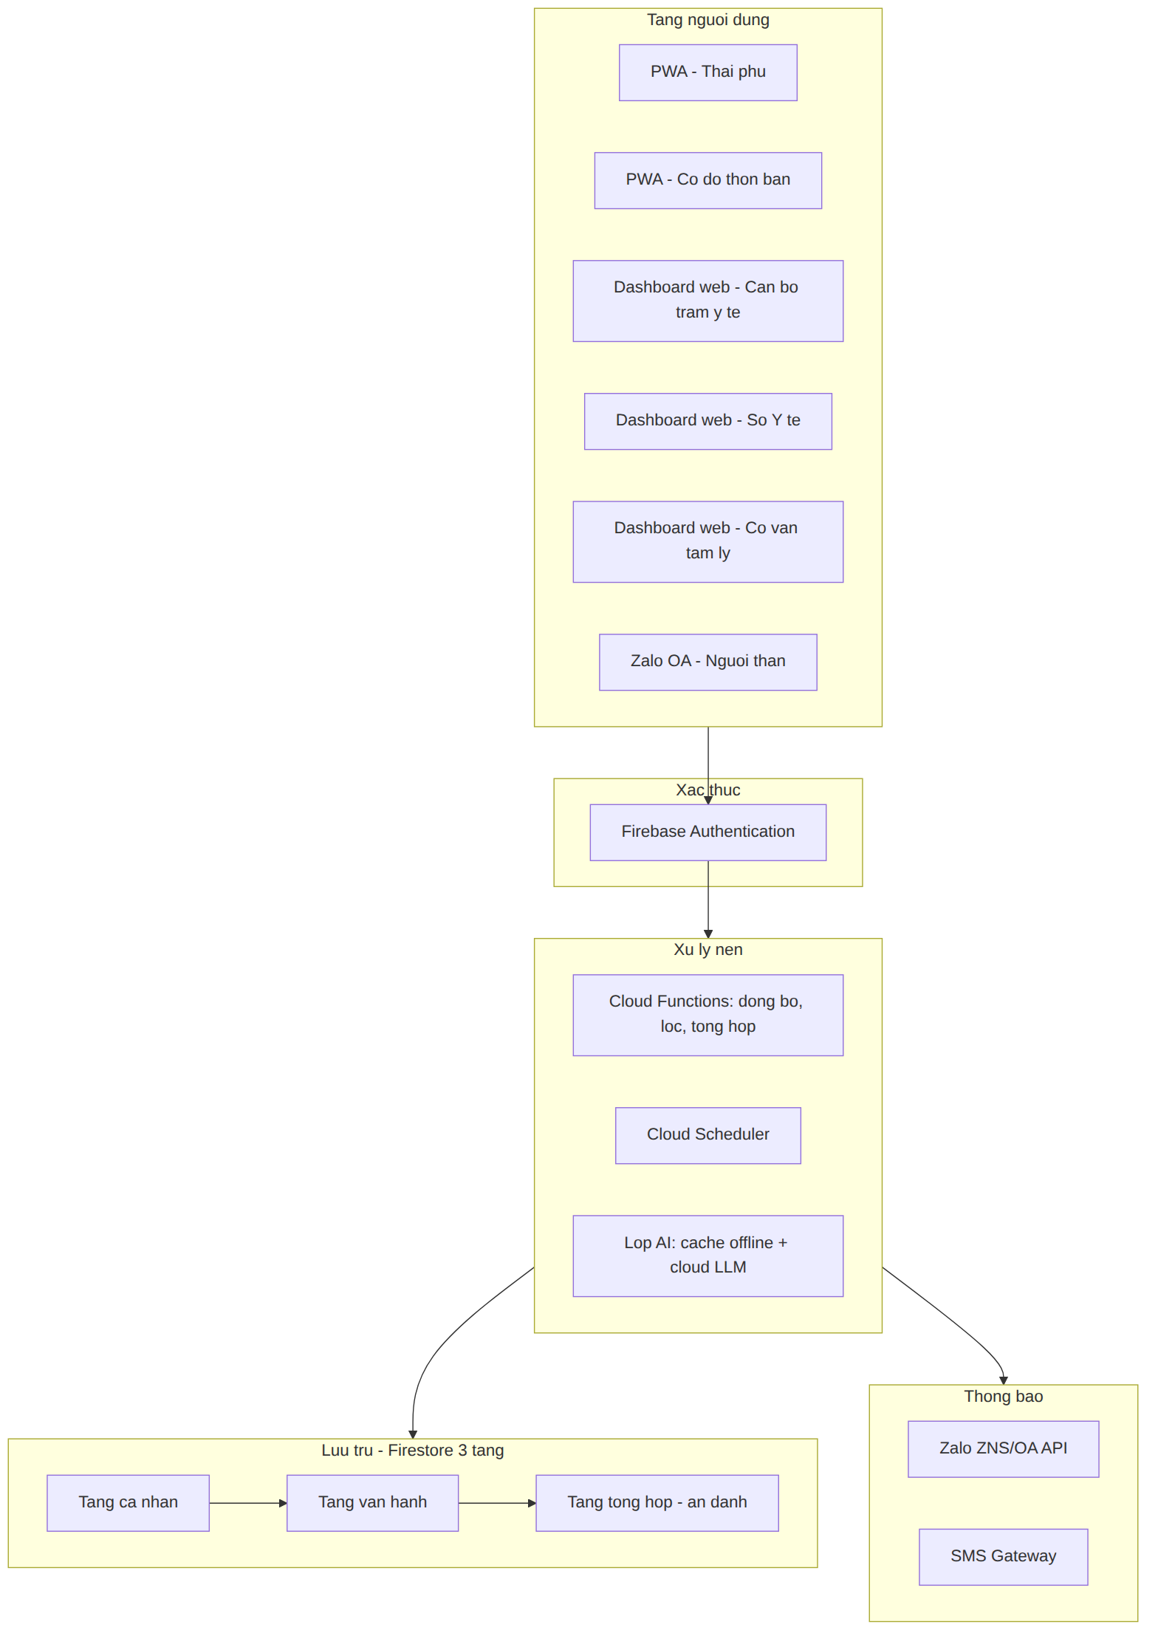
Sơ đồ 4 — Kiến trúc hệ thống tổng thể MOMCARE

6.2 Thành phần chi tiết
Thành phần | Công nghệ | Vai trò
Frontend | React/Vue, PWA (Workbox) | Giao diện Thai phụ, Cô đỡ; dashboard các role còn lại
Backend | Firebase Cloud Functions (Node.js) | Đồng bộ, lọc dữ liệu, tổng hợp báo cáo, phân loại AI
Authentication | Firebase Auth (Phone OTP) + Custom Claims | Gán role, giới hạn phạm vi truy cập
Database | Cloud Firestore | Lưu trữ chính, phân tầng qua Security Rules
Storage | Firebase Storage | Lưu ghi âm dặn dò (nén, dung lượng thấp)
Notification | Zalo ZNS/OA API, SMS Gateway dự phòng | Nhắc lịch, cảnh báo khẩn
Offline sync | Firestore offline persistence + Service Worker | Dữ liệu tĩnh + hồ sơ cá nhân
API | Firebase callable functions | Giao tiếp client-backend
Admin dashboard | Trang riêng theo role | Mô tả ở Mục 5
Analytics | Firebase Analytics + bao_cao_tong_hop | Theo dõi mức sử dụng, tỷ lệ tuân thủ
Monitoring/Logging | Firebase Crashlytics + Cloud Logging | Phát hiện lỗi hệ thống
Audit trail | Collection audit_log | Bắt buộc theo Luật BVDLCN và Luật AI
AI layer | Lớp 1 rule-based (client) + Lớp 2 cloud LLM giám sát | Chi tiết Mục 9
Model serving | Gọi API bên thứ ba đã kiểm định, không tự host model | Tránh chi phí hạ tầng GPU không cần thiết
Data pipeline | Cloud Scheduler chạy Cloud Function định kỳ | Tổng hợp bao_cao_tong_hop
Security | Firestore Security Rules theo 3 tầng | Chi tiết Mục 8
Disaster recovery | Firestore tự sao lưu + export định kỳ | Chi tiết Mục 7
Synchronization | Offline persistence + field-level timestamp | Giải quyết xung đột

SECTION 7 — INFRASTRUCTURE
Câu hỏi | Trả lời | Ghi chú
Server ở đâu? | Cloud (Firebase/Google Cloud, khu vực Asia) | Không cần on-premise ở quy mô thí điểm
Cloud hay local? | Cloud hoàn toàn cho backend; client offline-capable | On-premise chỉ hợp lý nếu mở rộng mô hình xử lý AI nội bộ
Triển khai tại bệnh viện? | Không cần ở MVP | Trạm y tế xã dùng trình duyệt web thông thường
Triển khai tại xã? | Có | Dashboard cán bộ trạm y tế dùng ngay tại trạm
Dung lượng lưu trữ | [GIẢ ĐỊNH] Dưới 5GB cho toàn giai đoạn thí điểm | Vài trăm hồ sơ, dữ liệu chủ yếu văn bản + ghi âm nén
Yêu cầu Internet | Cần cho đồng bộ/cloud; không bắt buộc liên tục cho tính năng tĩnh
Yêu cầu thiết bị | Android phổ thông, khuyến nghị tương thích Android Go | Không yêu cầu thiết bị cao cấp
Tablet/Mobile/Desktop | Mobile: Thai phụ/Cô đỡ. Desktop/laptop: các role còn lại | Dashboard responsive
Backup | Firestore tự động sao lưu + export thủ công định kỳ
Ước tính chi phí (thí điểm, 50-100 hồ sơ) | [GIẢ ĐỊNH] 0-500.000 VNĐ/tháng + chi phí SMS/Zalo ZNS theo lượt | Cần xác nhận khi có số liệu sử dụng thực tế

SECTION 8 — DATA ARCHITECTURE

8.1 ERD (mô hình khái niệm)
Firestore là NoSQL nên đây là cấu trúc document, không phải bảng quan hệ chặt, nhưng thể hiện dưới dạng ERD để dễ hình dung.
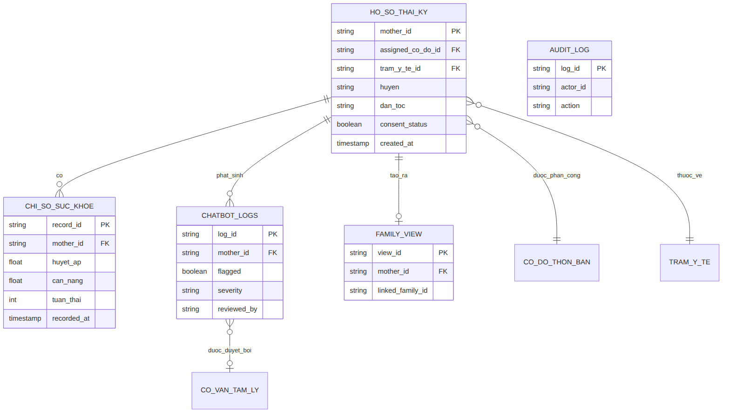
Sơ đồ 5 — Mô hình dữ liệu khái niệm (ERD)

8.2 Vòng đời dữ liệu (data lifecycle)
Giai đoạn | Mô tả
Thu thập | Consent bắt buộc trước khi ghi bất kỳ dữ liệu nào (kiểm tra tại Security Rules)
Lưu trữ | Phân tầng theo Mục 5.4, mã hóa mặc định của Firebase (at-rest và in-transit)
Sử dụng | Chỉ trong phạm vi role tương ứng, mọi truy cập nhạy cảm ghi audit_log
Lưu giữ (retention) | [GIẢ ĐỊNH] Giữ dữ liệu hoạt động trong suốt thai kỳ + 1 năm sau sinh, sau đó ẩn danh hóa hoặc xóa theo yêu cầu — cần thống nhất với cố vấn pháp lý
Xóa (deletion) | Cloud Function xoa_du_lieu(mother_id) xóa cascade, chỉ gọi được bởi chính thai phụ hoặc quản trị viên có ghi lý do vào audit_log
Sao lưu/khôi phục | Theo Mục 7

8.3 Kiểm soát truy cập & mã hóa
- Mã hóa: mặc định của Firebase (AES-256 at-rest, TLS in-transit) — không cần tự xây thêm lớp mã hóa ở MVP.
- Kiểm soát truy cập: Firestore Security Rules thực thi theo role (Mục 5.4), không dựa vào ẩn UI.
- Đồng ý (consent): trường consent_status bắt buộc true trước khi cho phép ghi dữ liệu khác của cùng mother_id.
- Tuân thủ pháp luật: chi tiết đầy đủ ở Mục 10.

SECTION 9 — AI ARCHITECTURE

9.1 Vì sao cần AI (và vì sao rule-based đơn thuần không đủ)
- Rule-based đủ cho: phát hiện từ khóa nguy hiểm rõ ràng, trả lời câu hỏi thường gặp đã biết trước — đây là lớp 1 (offline).
- Rule-based KHÔNG đủ cho: hội thoại mở, cảm xúc diễn đạt ngoài danh sách từ khóa định sẵn, tư vấn cá nhân hóa theo lịch sử — đây là lý do lớp 2 (cloud LLM) tồn tại, nhưng chỉ khi có giám sát con người.

9.2 Thiết kế Human-in-the-loop
Thành phần | Mô tả
Ai xem lại | Cố vấn tâm lý lâm sàng (Role 6)
Khi nào con người can thiệp | Ngay khi flagged=true; định kỳ hàng tuần xem lại toàn bộ log
Confidence score | Lớp phân loại trả về mức độ thấp/trung bình/cao; mức cao → cảnh báo tức thì, không chờ duyệt
Escalation | Flagged → Cố vấn tâm lý → (nếu cần) Cán bộ trạm y tế → (nếu cần) chuyển tuyến y tế thật
Giới hạn của AI | AI không chẩn đoán, không kê đơn, không thay thế tư vấn y khoa/tâm lý thật
Chống ảo giác (hallucination) | Lớp 1 chỉ dùng kịch bản đã duyệt sẵn; lớp 2 giới hạn phạm vi câu hỏi được phép trả lời, có disclaimer rõ ràng
Cảnh báo y khoa | Mọi câu trả lời liên quan sức khỏe kèm khuyến nghị gặp cán bộ y tế/cố vấn tâm lý thật
Responsible AI | Tuân thủ nguyên tắc cấm thao túng hành vi/nhận thức và cấm lợi dụng nhóm yếu thế theo Luật Trí tuệ nhân tạo

9.3 Kiến trúc AI 2 lớp
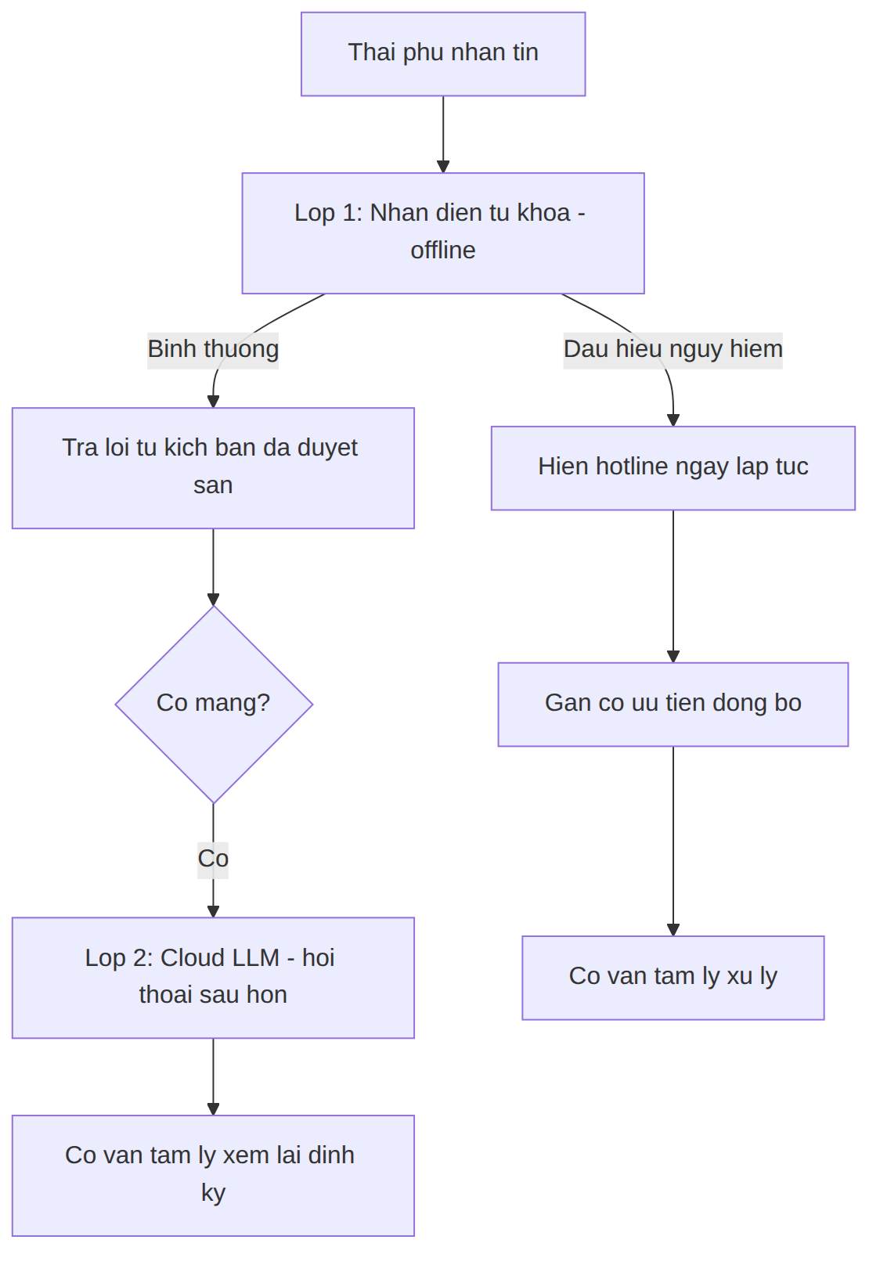
Sơ đồ 6 — Kiến trúc AI hai lớp với cơ chế human-in-the-loop

SECTION 10 — LEGAL COMPLIANCE

10.1 Khung pháp lý áp dụng (Việt Nam, có hiệu lực năm 2026)
Luật | Hiệu lực | Yêu cầu cụ thể với MOMCARE
Luật Bảo vệ dữ liệu cá nhân (91/2025/QH15) | 1/1/2026 | Dữ liệu sức khỏe thuộc nhóm yêu cầu nghiêm ngặt hơn; MOMCARE không thuộc diện miễn đánh giá tác động (DPIA) 5 năm vì trực tiếp xử lý dữ liệu cá nhân nhạy cảm; quy định riêng về bảo vệ dữ liệu trẻ em (áp dụng nếu có thai phụ dưới 18 tuổi)
Luật Trí tuệ nhân tạo | 1/3/2026 | Quản lý theo 3 mức rủi ro; Danh mục 46 hệ thống AI rủi ro cao (Quyết định 33/2026/QĐ-TTg) bao gồm lĩnh vực y tế — cần xác minh trực tiếp với Sở KH&CN Đồng Nai; cấm tuyệt đối dùng AI thao túng hành vi/nhận thức hoặc lợi dụng nhóm yếu thế

10.2 Checklist tuân thủ theo từng hạng mục yêu cầu
Hạng mục | Trạng thái thiết kế | Vị trí trong tài liệu
Đồng ý (consent) | Bắt buộc trước khi ghi dữ liệu, ngôn ngữ đơn giản, có thể đọc bằng giọng nói | Mục 8.3
Lưu giữ dữ liệu | Có chính sách thời hạn — cần chốt cùng cố vấn pháp lý | Mục 8.2
Xử lý dữ liệu sức khỏe nhạy cảm | Phân tầng truy cập, không lộ ra ngoài phạm vi role | Mục 5.4, 8.3
Phân quyền theo role | RBAC đầy đủ, thực thi ở tầng Security Rules | Mục 5
Yêu cầu kiểm toán (audit) | Collection audit_log bắt buộc cho mọi hành động nhạy cảm | Mục 6, 8.1
Quản trị AI (AI governance) | Human-in-the-loop bắt buộc, xác minh phân loại rủi ro trước khi mở rộng | Mục 9, 11
Đạo đức y tế | AI không chẩn đoán/kê đơn; mọi quyết định lâm sàng do con người thật | Mục 9.2

10.3 Nếu tính năng nào vi phạm quy định → loại bỏ
Áp dụng nghiêm ngặt: tính năng "AI dự đoán rủi ro thai kỳ" và "chatbot sinh văn bản tự do không giám sát" đã bị loại khỏi phạm vi MVP chính vì lý do này (Mục 2), không phải vì thiếu nguồn lực kỹ thuật.

SECTION 11 — HUMAN-IN-THE-LOOP (tổng hợp, tham chiếu chéo)
Câu hỏi bắt buộc | Trả lời
Ai xem lại mọi khuyến nghị y tế/tâm lý từ hệ thống? | Cố vấn tâm lý lâm sàng (ca tâm lý); Cán bộ trạm y tế xã (ca thể chất/chuyển tuyến)
Khi nào con người can thiệp? | Ngay khi có cờ cảnh báo (real-time); định kỳ hàng tuần với toàn bộ log
Quy trình leo thang (escalation) | Chatbot → Cố vấn tâm lý → Cán bộ trạm y tế → Chuyển tuyến y tế thật (Mục 9.3)
Quy trình phê duyệt | Kịch bản chatbot offline phải được cố vấn tâm lý duyệt trước khi sử dụng, cập nhật định kỳ
Xử lý tình huống khẩn cấp | Hiện hotline chính thức ngay lập tức, không chờ con người duyệt trước
Ai chịu trách nhiệm cuối cùng? | Con người — cố vấn tâm lý hoặc cán bộ y tế, không bao giờ là AI; nguyên tắc không thể nhượng bộ dù dưới áp lực thời gian/ngân sách

SECTION 12 — MVP PLAN (1 lập trình viên, 1 tuần)
Nguyên tắc: đây KHÔNG phải bản MVP 6 tháng đầy đủ (Mục 13) — đây là bản demo tối thiểu chứng minh USP thật (Mục 3.2) trong 7 ngày, dùng cho thuyết trình. Cắt bỏ mọi thứ không phục vụ trực tiếp việc chứng minh USP.
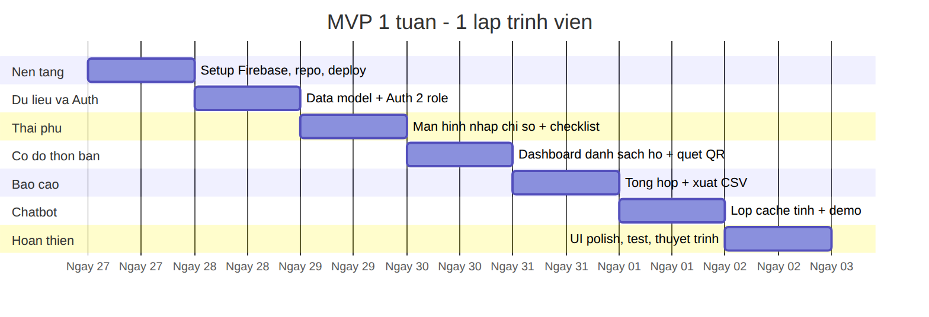
Sơ đồ 7 — Kế hoạch MVP 1 tuần
Ngày | Nội dung | Vì sao ưu tiên
Ngày 1 | Khởi tạo Firebase (Auth, Firestore), repo, pipeline deploy (Vercel) | Nền tảng bắt buộc
Ngày 2 | Data model tối giản, Auth 2 role demo (thai phụ, cô đỡ) | Chỉ 2 role này đủ chứng minh USP #1
Ngày 3 | Màn hình thai phụ: nhập chỉ số, checklist, xem hồ sơ | Chứng minh luồng dữ liệu đầu vào
Ngày 4 | Dashboard cô đỡ thôn bản: danh sách hộ, quét QR số hóa | USP #1 — phải chạy được thật, không giả lập
Ngày 5 | Cloud Function tổng hợp đơn giản + xuất CSV | USP #2 — bằng chứng số liệu thật
Ngày 6 | Chatbot lớp cache: 10-15 cặp hỏi-đáp tĩnh + demo nhận diện từ khóa nguy hiểm | Chứng minh nguyên tắc an toàn (Mục 9)
Ngày 7 | Polish giao diện, kiểm thử, quay video demo dự phòng, chuẩn bị trả lời câu hỏi | Video dự phòng quan trọng vì demo trực tiếp dễ lỗi
Những gì KHÔNG làm trong 1 tuần này (nói rõ với ban giám khảo là đang ở giai đoạn tiếp theo): 4 role còn lại đầy đủ, AI cloud thật, Zalo ZNS tích hợp thật, offline sync đầy đủ, chứng nhận pháp lý.

SECTION 13 — LONG-TERM ROADMAP
Giai đoạn | Thời gian | Nội dung chính
V1.0 — Thí điểm | Tháng 1-6 | Đúng như Mục 12 mở rộng đầy đủ: 6 role, dashboard cô đỡ + trạm y tế, số hóa QR, báo cáo Sở Y tế, chatbot lớp cache, FamilyLink tối giản, DPIA hoàn chỉnh, xác minh phân loại AI. Thí điểm 1-2 trạm y tế tại Định Quán (50-100 thai phụ).
V2.0 — Mở rộng | Tháng 7-18 | Kích hoạt lớp AI cloud có giám sát (sau khi xác nhận/chứng nhận rủi ro AI); tích hợp Zalo ZNS chính thức; mở rộng sang các huyện khác của Đồng Nai; đề xuất kết nối dữ liệu với Sổ Mẹ và Bé.
V3.0 — Nhân rộng | Tháng 19-36 | Nhân rộng liên tỉnh; nghiên cứu AI hỗ trợ phát hiện sớm rủi ro thai kỳ dưới giám sát y khoa nghiêm ngặt; mô hình hóa thành dịch vụ (SaaS) cho Sở Y tế các tỉnh khác hoặc NGO.

SECTION 14 — IMPACT ASSESSMENT
Loại tác động | Ước tính (giai đoạn V1.0 thí điểm) | Ghi chú
Xã hội | Giảm khoảng cách tiếp cận thông tin y tế cho 50-100 thai phụ dân tộc thiểu số | [GIẢ ĐỊNH] dựa trên mục tiêu đầu ra đã đề ra trong hồ sơ gốc
Y tế | Tăng 10-25% tỷ lệ tuân thủ lịch khám thai (mục tiêu) | [GIẢ ĐỊNH] cần đo lường thực tế sau thí điểm
Kinh tế | Giảm chi phí thời gian đi lại/chờ đợi; giảm chi phí báo cáo thủ công | [GIẢ ĐỊNH] chưa định lượng bằng số cụ thể
Vận hành | Cô đỡ thôn bản quản lý nhiều hộ hơn với cùng thời gian | [GIẢ ĐỊNH] cần đo trước/sau thí điểm
Môi trường | Không đáng kể (giảm giấy tờ ở mức nhỏ) | Không phải trọng tâm tác động của dự án
Số liệu thành công (KPI) | (1) % hồ sơ số hóa qua QR; (2) % ca chatbot gắn cờ xử lý trong 24h; (3) % tăng tuân thủ lịch khám; (4) % thai phụ duy trì cập nhật dữ liệu (mục tiêu ≥60%)

SECTION 15 — DEPLOYMENT FEASIBILITY (thang điểm 1-10)
Tiêu chí | Điểm | Giải thích điểm yếu
Khả thi kỹ thuật | 8/10 | Stack quen thuộc, kiến trúc rõ ràng; điểm trừ vì nhóm nhỏ, thiếu người chuyên trách bảo trì lâu dài
Khả thi tài chính | 7/10 | Ngân sách nhỏ dựa vào gói miễn phí; chưa có ngân sách rõ ràng cho cố vấn tâm lý/pháp lý dài hạn
Khả thi vận hành | 6/10 | Phụ thuộc nhiều vào cam kết thực địa của trạm y tế và cô đỡ thôn bản
Mức độ chấp nhận người dùng | 6/10 | Rào cản công nghệ + niềm tin cộng đồng cần thời gian; chưa có bằng chứng thực nghiệm
Mức độ chấp nhận nhà nước | 7/10 | Định vị bổ trợ là chiến lược đúng; chưa có quan hệ hợp tác chính thức với Sở Y tế Đồng Nai
Bảo trì | 6/10 | Đội sinh viên/hackathon khó duy trì lâu dài nếu không có nguồn lực tiếp theo
Khả năng mở rộng | 7/10 | Kiến trúc serverless scale tốt về kỹ thuật; nút thắt thật nằm ở nguồn lực con người
Điểm yếu tổng thể cần thẳng thắn thừa nhận: (1) chưa chốt đối tượng dân tộc mục tiêu; (2) chưa có cam kết hợp tác chính thức từ trạm y tế/Sở Y tế; (3) thiếu kế hoạch tài chính cho vai trò cố vấn tâm lý/pháp lý sau giai đoạn thí điểm — đây là rủi ro bền vững lớn nhất của dự án.

SECTION 16 — HACKATHON REVIEW (góc nhìn giám khảo)
Tiêu chí | Đánh giá
Innovation | Trung bình-cao — không phải công nghệ mới, nhưng mô hình phân phối (qua cô đỡ thôn bản, không qua app store) là góc nhìn khác biệt thật sự
Impact | Cao nếu chứng minh được bằng số liệu thí điểm thật, thấp nếu chỉ dừng ở lời hứa
Execution | Rủi ro — phạm vi rất tham vọng so với đội nhỏ; cần thể hiện rõ đã ưu tiên đúng thay vì cố làm hết
Technical depth | Đủ tốt cho sản phẩm thí điểm, không cần phức tạp hơn
Scalability | Tốt về kỹ thuật, hạn chế về vận hành (Mục 15)
Presentation potential | Cao — câu chuyện "khuếch đại cô đỡ thôn bản" dễ tạo cảm xúc hơn "app AI thai kỳ"
USP | Rõ ràng nếu trình bày đúng trọng tâm Mục 3, mờ nhạt nếu vẫn dẫn dắt bằng "có AI, có offline"
Difficulty | Trung bình — không đòi hỏi công nghệ đột phá, đòi hỏi kỷ luật không làm quá nhiều thứ

Câu hỏi giám khảo nhiều khả năng sẽ hỏi + gợi ý trả lời
Câu hỏi | Gợi ý trả lời
Vì sao chọn dân tộc Tày mà không phải Chơ Ro, Mạ như hồ sơ gốc? | Đây là câu hỏi nhóm PHẢI có câu trả lời nhất quán trước khi thi — xem cảnh báo đầu tài liệu
Sao không dùng thẳng Sổ Mẹ và Bé đã có sẵn? | Sổ Mẹ và Bé tự thừa nhận khó tiếp cận vùng dân tộc thiểu số; MOMCARE định vị bổ trợ, có thể xuất dữ liệu tương thích để nuôi ngược hệ thống đó
AI có thật sự cần thiết hay chỉ để gây ấn tượng? | Không — USP không nằm ở AI (Mục 3.1); AI chỉ là công cụ an toàn ở quy mô nhỏ, có giám sát con người chặt chẽ
Dự án có duy trì được sau khi hết tài trợ/cuộc thi không? | Điểm yếu thật (Mục 15) — cần trả lời trung thực kèm hướng giải quyết (tìm đối tác dài hạn là Sở Y tế hoặc tổ chức y tế công cộng)
Cô đỡ thôn bản có thực sự muốn dùng thêm công cụ số không? | Chưa có bằng chứng thực nghiệm — cần khảo sát trực tiếp, đây là lý do Mục 12 ưu tiên demo dashboard cô đỡ chạy thật

SECTION 17 — FINAL PRODUCT DOCUMENTATION
Toàn bộ tài liệu này (Mục 1-16) đã cấu thành bản Product Requirement Document hoàn chỉnh, bao gồm: Vision/Mission (Tóm tắt điều hành), Problem Statement (Mục 1), Solution & Feature validation (Mục 2), USP (Mục 3), Local Adaptation (Mục 4), Role Design (Mục 5), Architecture (Mục 6-9), Legal Compliance (Mục 10), Human-in-the-loop (Mục 11), MVP & Roadmap (Mục 12-13), Impact & Feasibility (Mục 14-15), và Judge Review (Mục 16). Tài liệu này dùng làm bản gốc (single source of truth) cho toàn nhóm.

ACTION PLAN — Các bước tiếp theo cụ thể
- 1. Ngay lập tức (trước khi viết thêm dòng code nào): họp nhóm chốt dân tộc mục tiêu (Tày hay Chơ Ro/Mạ). Đây là quyết định ảnh hưởng đến mọi mục còn lại.
- 2. Tuần 1: liên hệ Phòng Dân tộc huyện Định Quán và/hoặc Trung tâm Y tế huyện để xác minh các mục đang đánh dấu [GIẢ ĐỊNH].
- 3. Tuần 1-2: bắt đầu thủ tục DPIA sơ bộ và liên hệ Sở Khoa học & Công nghệ Đồng Nai để xác minh phân loại rủi ro AI.
- 4. Tuần 2: tìm đối tác cố vấn tâm lý lâm sàng — vai trò bắt buộc, không thể tự làm nội bộ.
- 5. Tuần 2-3: thực hiện MVP 1 tuần (Mục 12) để có bản demo chạy thật, không chỉ slide.
- 6. Tuần 3-4: dùng bản demo tiếp cận Trung tâm Y tế huyện Định Quán, tìm 1 trạm y tế sẵn sàng thí điểm.
- 7. Song song: chuẩn bị câu trả lời cho các câu hỏi ở Mục 16 trước ngày thuyết trình — đặc biệt câu hỏi về dân tộc mục tiêu.

